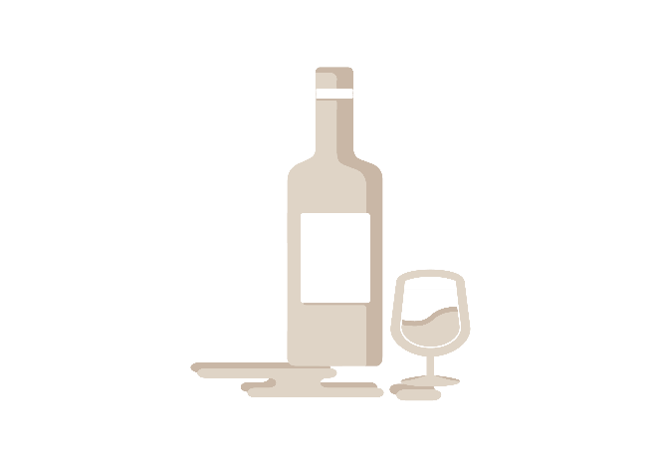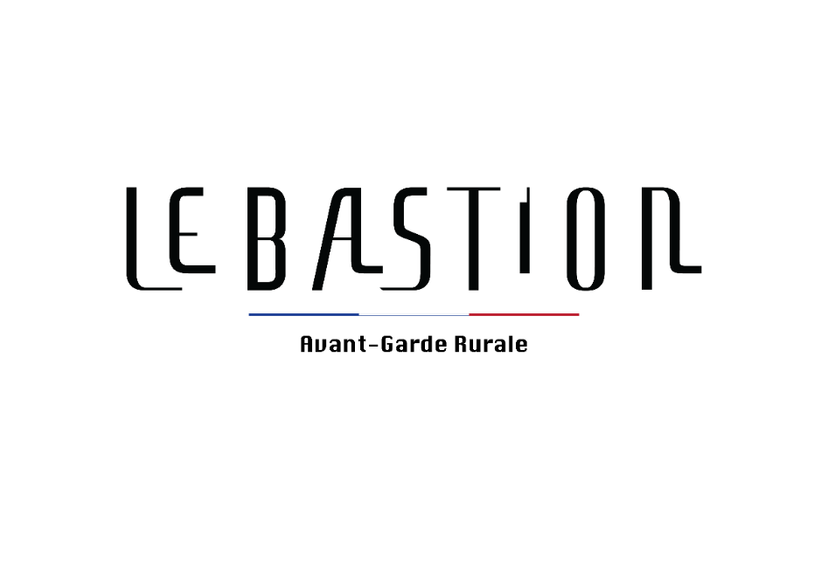

**Cocktails** (8€) (sans alcool)

**\* Esprit de fête** (pomme/gingembre/basilic/citron)

**Cocktails** (10€) (avec alcool)

**\* Kir tonic** (cassis/vin blanc/tonic agrume)

**\* Eau fraîche** (suze/pêche/kina karo/eau gazeuse)

**Nos Classiques à l’apéritif :**

**Nos Boissons avec alcool :**

* Coupe de Crémant de Limoux 8€

*(Cuvée Clos des demoiselles J.Laurens)*

* Coupe de Champagne 10€

*(Maison Dekeyne à Bethon)*

* Kina Karo (6cl) 6€
* Kir 4€
* Kina karo vermouth rouge ou dry

ou blanc (6cl) 6€

* Ricard(2cl) 3€
* Bière Bouteille (selon saison) 6€

**Nos Boissons sans alcool :**

* Coca Cola 33cl 4,50€
* Ice tea 25cl 3,50€
* Jus d’orange ou pomme bio « Jus de rêves » 25cl 5,00€
* Eau naturelle gazeuse « Sémillante » 33cl 4,00€
* Sirop « Milles » à l’eau 33cl 4,00€
* Eau Gazeuse « Aquachiara » 75cl 3,00€
* **Nos Boissons Chaudes  :**
* Café expresso, ristretto, long / Double 3.20€/ 6.40€

Lavazza « Kaffa Forest »

*Ethiopie 100% Arabica*

* Café expresso, ristretto, long / Double 2.80€ / 5.60€
* Café Noisette 3,00€

Lavazza « Reserva de itierra »

*Ghana Blend Arabica et Robusta*

* Cappucino et Grand crème 6.50€
* Thé et infusion 6,00€
* Décaféiné 3.50€